网址：http://10.60.65.7/ntms/userLogin.jsp
教师代码：本人工作证号，初始秘码也是工作证号，进入可自行修改秘码。

吉林大学
新型教务管理信息系统

教师端成绩管理

2012年6月26日

打开firefox浏览器，输入 uims.jlu.edu.cn进入用户登录界面。输入用户名及密码，按“登录”按钮，注意：用户的初始密码与用户的工作证号相同，由于系统在不断的改进，如有问题，请先按Ctrl+F5强制刷新，若不能解决，请联系教务老师。如下图： 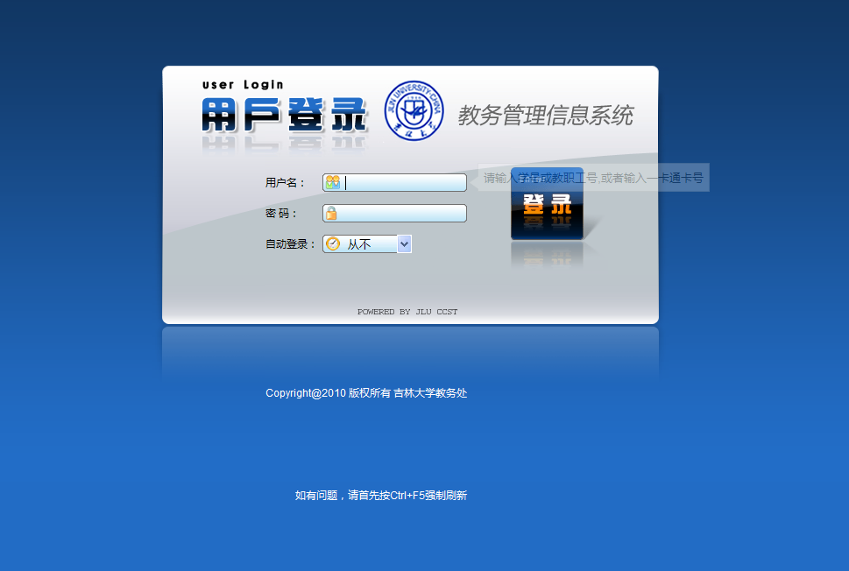系统工具的介绍
登录后的主页面如下图所示：
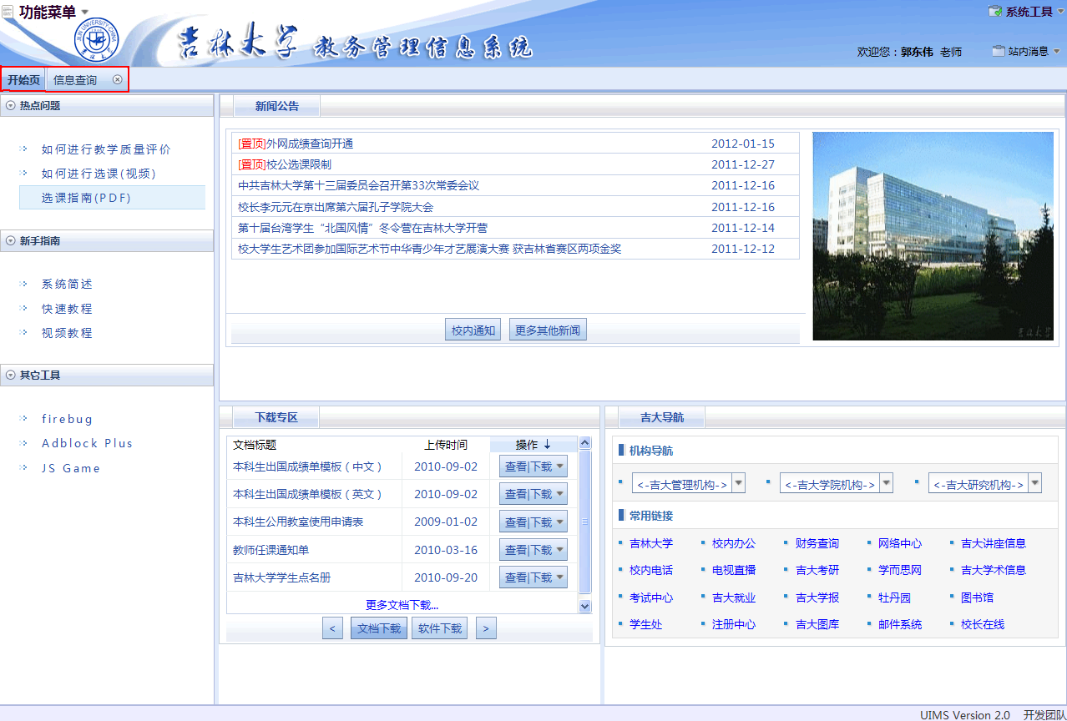\

在登录主页面后，在该页面的左上角有“功能菜单”。请点击功能菜单—>成绩管理。成绩管理包含如下二级菜单项：一般模式成绩录入和传统模式成绩录入，为了方便教师期末期间录入成绩，在此仅开放“传统模式成绩录入”，下面介绍传统模型成绩录入。
点击传统模式成绩录入—>传统模式成绩录入，进入传统模式录入成绩页面，如图1.1所示，首先填写成绩录入的学期及课程。该成绩录入分为两种情况：制定考试形式及权重和录入考试成绩及总成绩，下面将分开介绍。
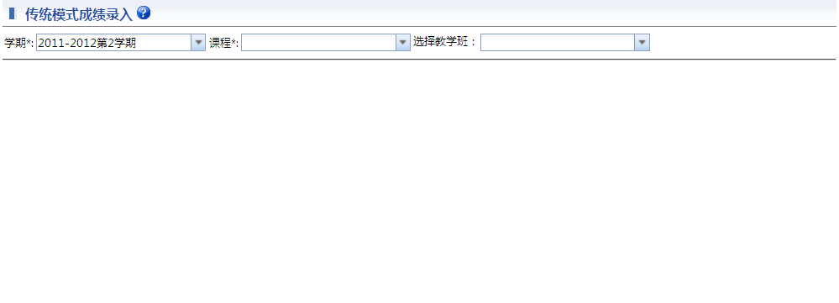
图1.1
制定考试形式及权重
如果该课程没有被设置考试形式，将直接进入如图1.2所示的页面。在此需要指定总成绩的分制和各项考试的权重，可以在四种考试中选择所需要的考试方式，为其指定分制和权重，双击分制下的单元格，选择分制，并双击权重单元格填写对应考试形式的权重，注意，所选择的所有考试权重之和应为100%，如图1.3所示。在正确指定考试权重后点击“确定”按钮，将产生如图1.4所示的对话框，按照该对话框的提示点击“确定”按钮，将完成设置考试形式。
注意：对已经设置过的考试形式不能被修改，同时，对于每一门课程的所有教师而言，仅需要一个教师设置考试形式及权重即可。
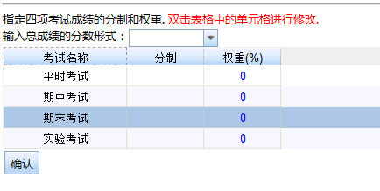

图1.2
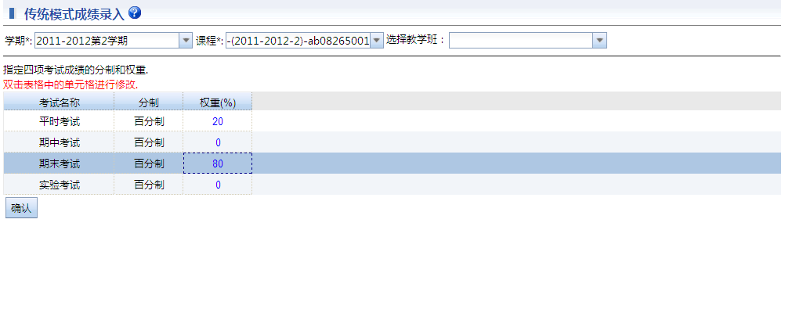
图1.3
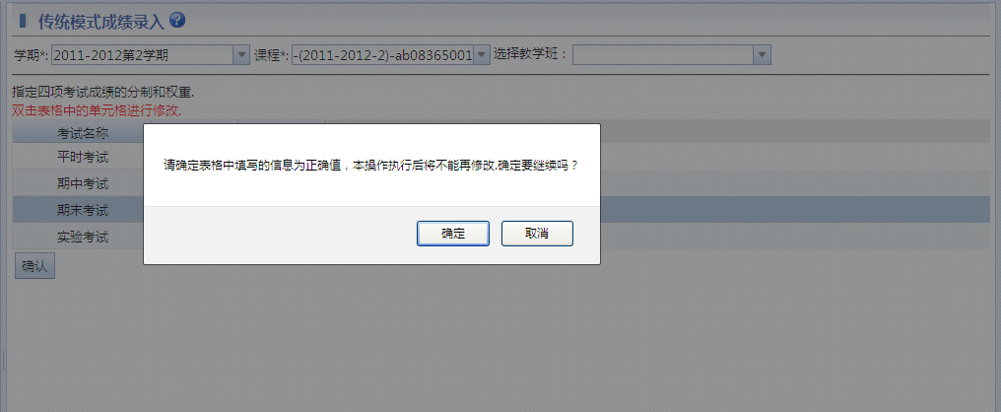
图1.4
录入考试成绩及总成绩
对于已经制定了考试形式的课程，教师可以直接选择学期、课程、教学班以及该教学班下的行政班级为其录入考试成绩，其中所有选项均为必填项，然后点击“录入总成绩”按钮，将弹出密码输入的对话框，如图1.5所示。该课程的录入密码有所在教学单位的教学秘书提供。
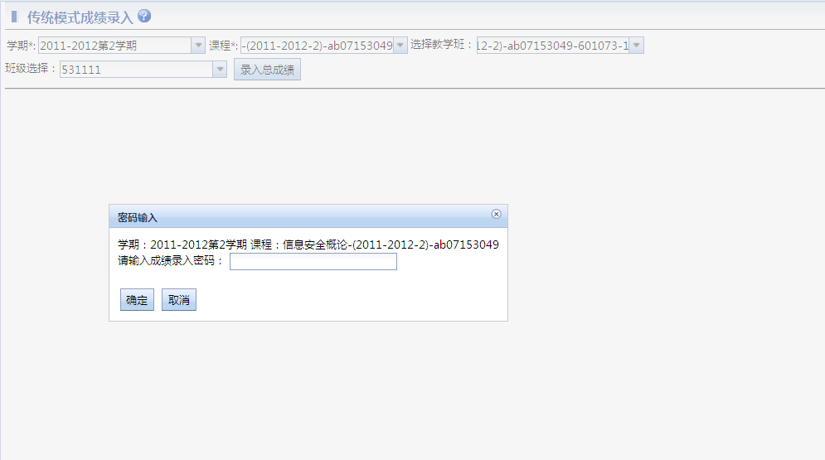
图1.5
正确的输入录入成绩的密码后，将进入如图1.6所示的页面，该页面显示所提供查询条件的学生信息，其中，录入的考试成绩形式与设置考试形式一致，在每一种考试形式下的单元格填写分数或选择成绩，注意：该成绩单元格所填写的内容必须保证合理，分数形式只接受以一位小数并且应保证在0至100之间。（二分制包括：通过和不通过。五分制包括：优秀，良好，中等，及格和不及格。），不合理的分数将不会被接受。对于每一个学生，填写每一项考试成绩后，系统自动将该成绩乘以该考试的权重显示在总成绩的单元格，最后总成绩单元格显示所有考试形式的成绩乘以对应权重的和，如果最后生成的总成绩需要调动，可以直接修改总成绩单元格的内容。
最后，教师可以点击“保存”按钮保存已录入学生的课程成绩，点击“退出”按钮将不保存本次录入的成绩，在录入所有的成绩均完成后，点击“提交”按钮，提交成绩。提交后将不能修改成绩。

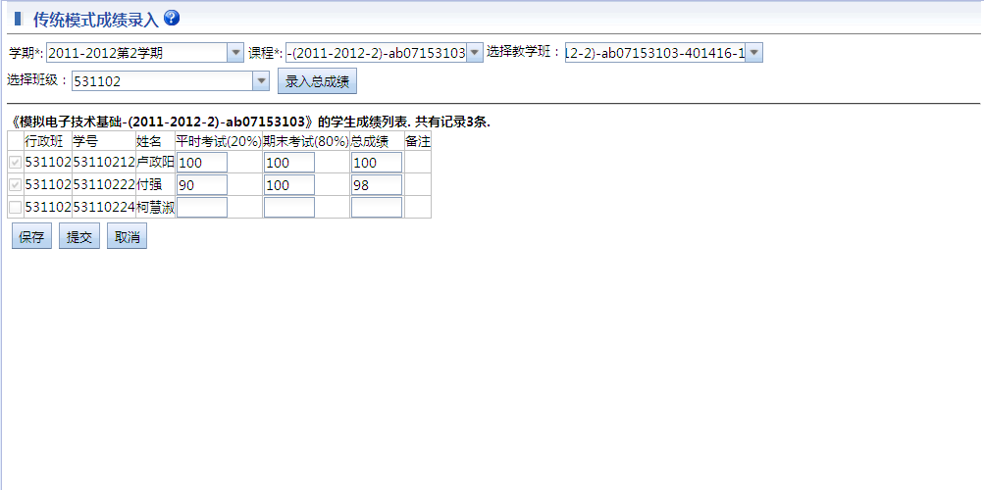
图1.6

